14.01.2014 в школе №44 прошел педсовет на тему «Приемы педагогической техники»
На мотивационном этапе педсовета педагоги составляли «педагогическое» и праздничное меню, что позволило понять необходимостьобдуманного подхода к выбору выбору компонентов урока. «Невозможно бездумное некритичное заимствованиеприемов», - вывод, к которому пришли после в ходе разминки участники педсовета.
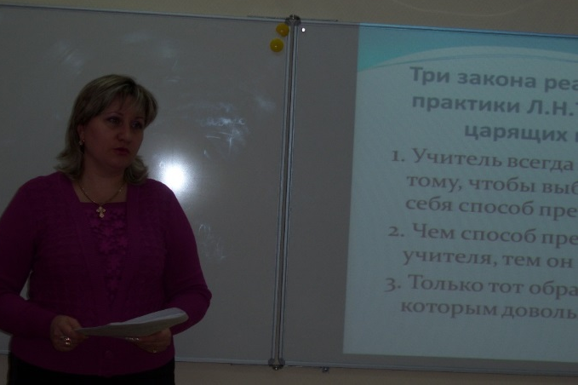
Н.А. Чикина напомнила различные классификации педагогических приемов, 5 принципов педтехники, которые, складываются в единую систему, поддерживают друг друга. Наталья Александровна напомнила слова Л.Н.Толстого: «Только тот способ преподавания верен, которым довольны ученики».
Т. В. Головацких поделилась любимыми приемами своей «педагогической кухни», рассказала, как использует их уроках английского языка. Её рассказ никого не оставил равнодушным.
Учитель-мастер, Н.Д. Кузьмина предложила коллегам угадать название приемов, рассказав об особенностях конструирования урока географии с применением системно-деятельностного подхода.
Большой интерес вызвало выступление учителя русского языка и литературы Ермолаевой Т.С. о приёмах технологии развития критического мышления через чтение и письмо: синквейн, «Ромашка Блюма», диаманта, кластер и др.
Буслеева Л.И. предложила коллегам поиграть в деловую игру «Конструктор урока», познакомила с технологией организации урока по А.А.Гину. Посоветовала коллегам продумать использование «Конструктора урока» в рамках системно-деятельностного подхода.
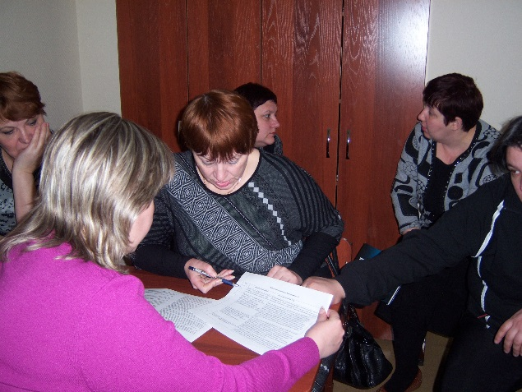
Далее проводилась работа в группах на соотнесение приемов с формируемыми УУД. Педагоги заполняли таблицы на соотнесение личностных, коммуникативных, познавательных, регулятивных УУД с предложенными педагогическими приемами: «Задание массивом», «Отсроченная реакция», «Лови ошибку», «Лист защиты» и др.
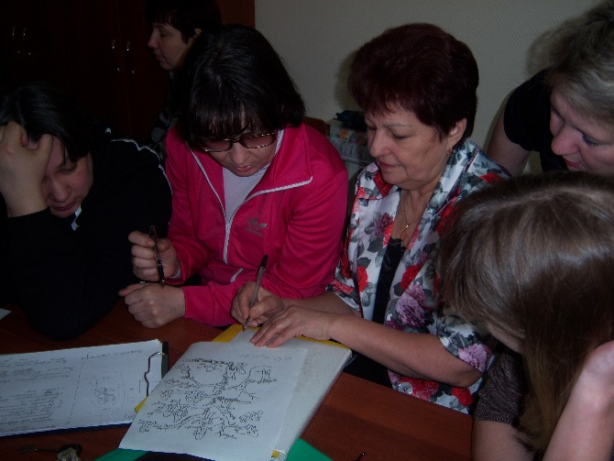
Завершился педсовет рефлексией «Дерево». Незнакомая ранее педагогам рефлексия вызвала большой интерес. Анализ проведенной рефлексии показал, что педагоги настроены на преодоление препятствий, дружескую поддержку, у них возникло желание добиваться успехов, осваивая новые педагогические приемы.

